**Знакомство с расчетной программой «ПРОФСТРОЙ 4»**

1. Введение
2. Первые шаги в программе
3. Создание Проекта и изделия
4. Описание иконок
5. Контекстное меню.
6. Расчет изделия и проекта.

**Введение.**

**«ПрофСтрой 4»** - программный комплекс для полноценного расчёта и проектирования светопрозрачных конструкций, всех сопутствующих дополнительных материалов и услуг.

Основное назначение **ПК «ПрофСтрой 4»** - реализация возможности управления деятельностью предприятия в целом и его подразделений, а так же проведение ценовых и технологических расчетов проектов, с учетом входящих в их состав изделий, дополнительной комплектации и работ по доставке, монтажу, демонтажу и т.п., выполняемых за пределами производственных цехов предприятия.

Функционал комплекса охватывает большинство этапов работы компании-производителя свето-прозрачных изделий и позволяет связать в одной информационной среде все структурные подразделения.

**Первые шаги в программе.**

Если программа была только что установлена, то после запуска перед нами открыт пустой список проектов. Если данный список не открылся необходимо нажать на верхний левый значок .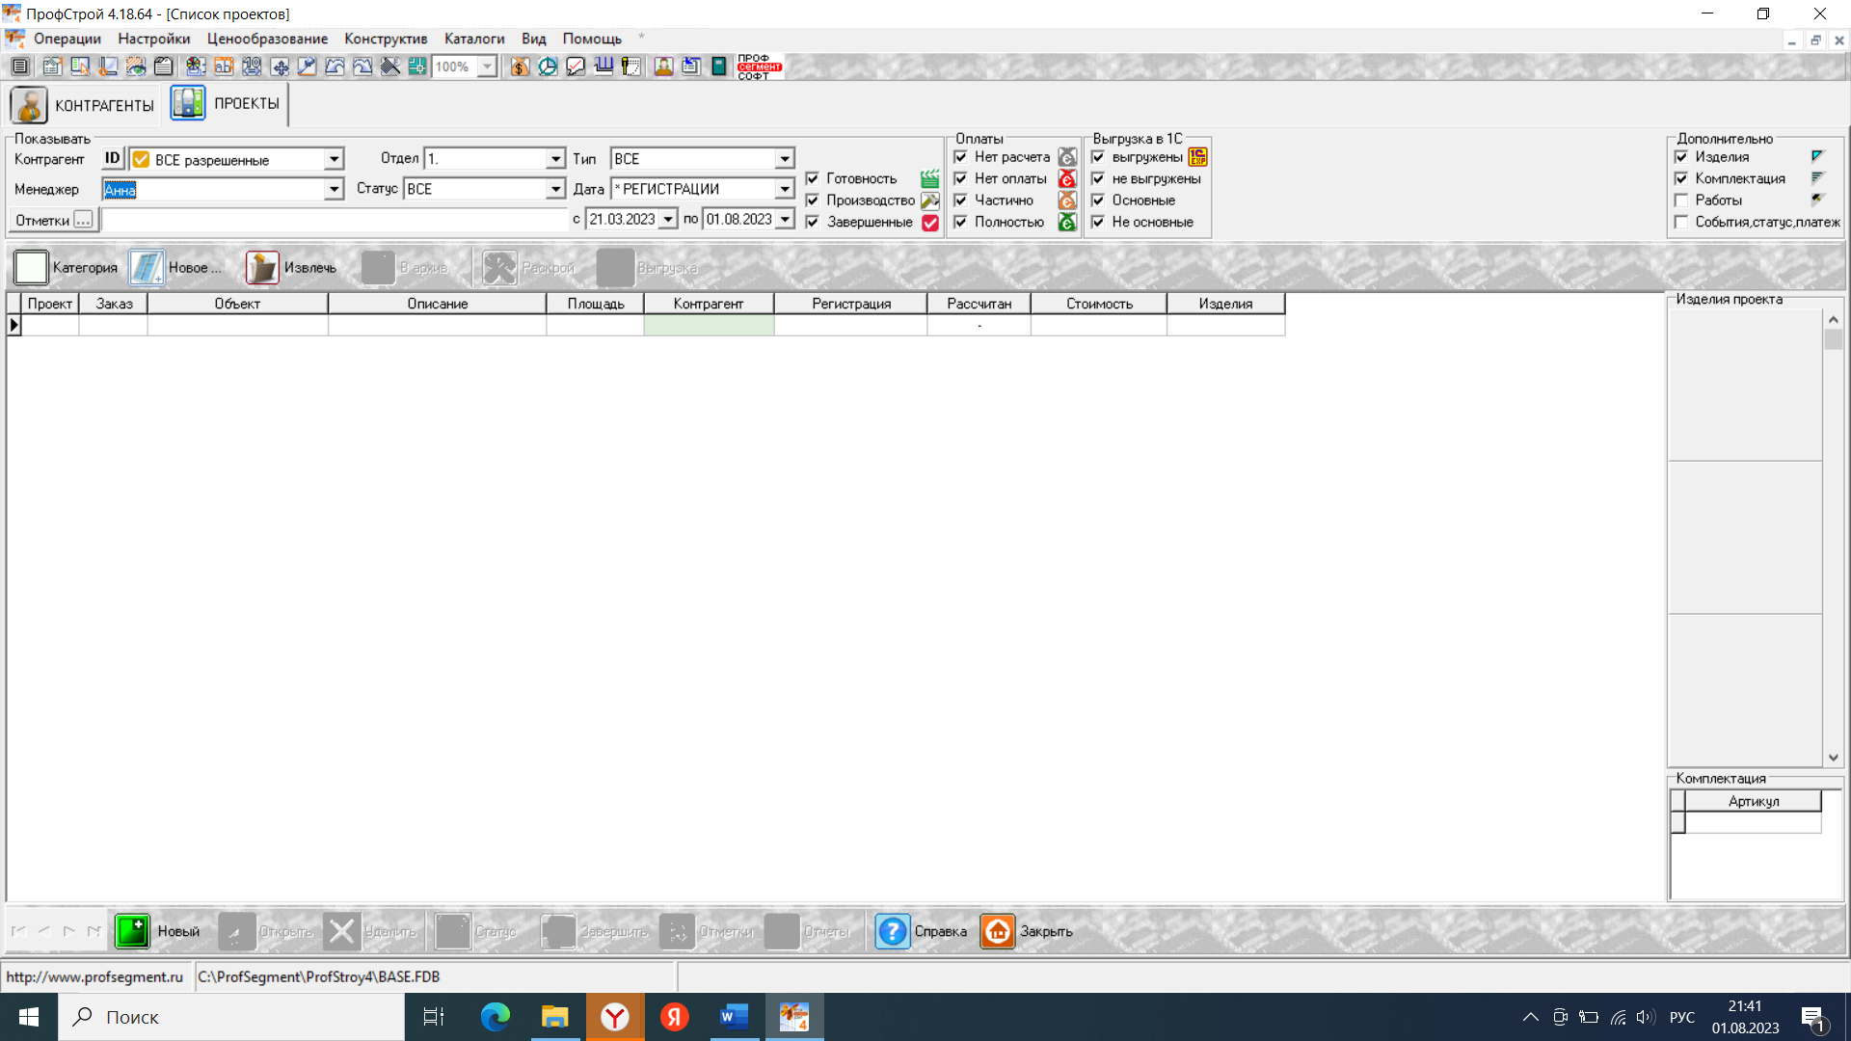

Сверху находится панель с фильтрами для поиска проектов. Справа от фильтров на вкладке «дополнительно» можно поставить галочки для «предварительного просмотра» изделий, которые были посчитаны в проекте.

Настраиваем колонки, которые будут отображаться в списке. Для этого необходимо нажать правой кнопкой мыши и поставить галочки напротив необходимых колонок.

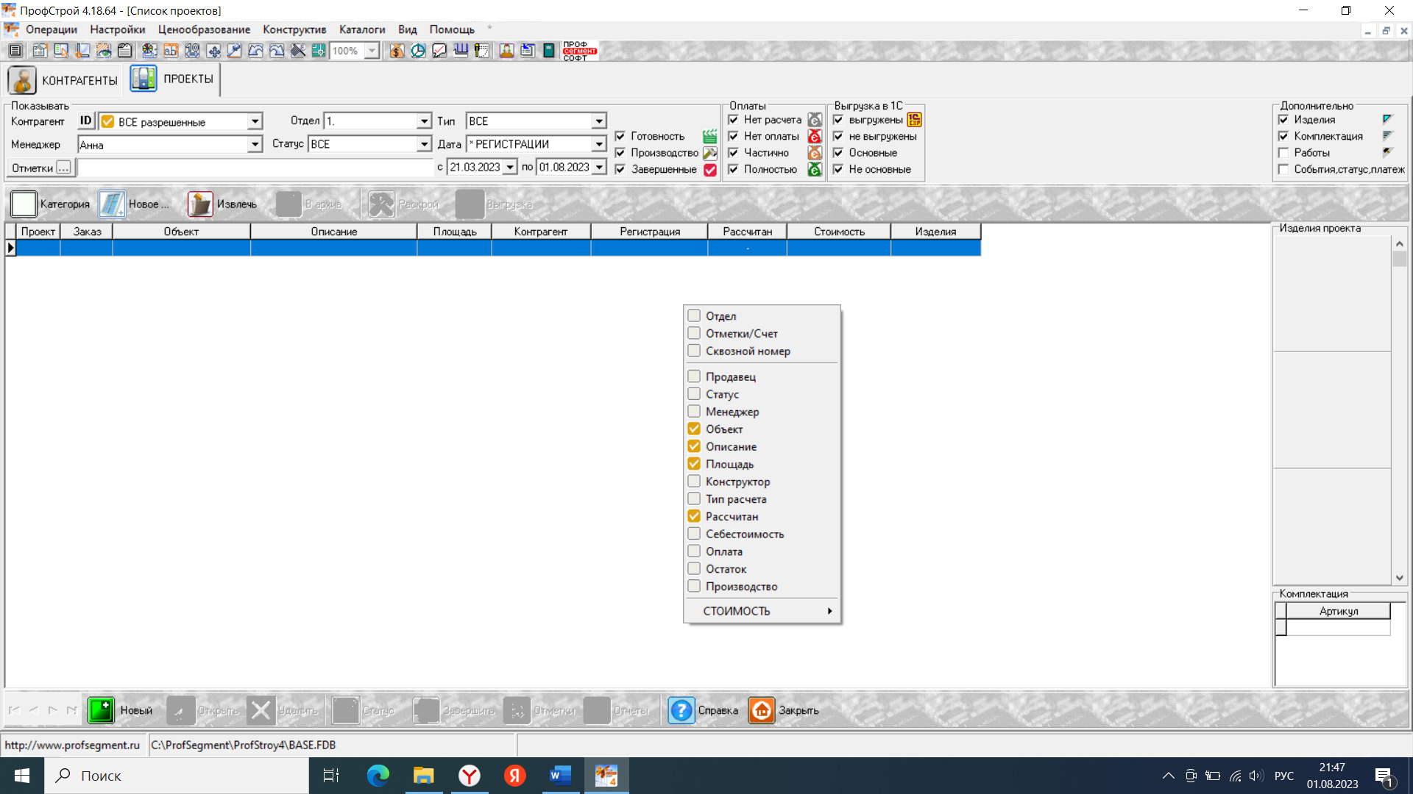

Для оформления заказа рекомендуется сначала добавить минимум одного заказчика и одного продавца. Для этих целей следует переключиться на вкладку Контрагенты и создать нового контрагента с выбранной категорией «заказчик» и одного контрагента с категорией «офис». Данные, внесенные при заполнении в поля контрагента с категорией «офис» будут использоваться в «шапке» бланка коммерческого предложения. Обычно достаточно указать: название, категория, полное название, телефон, e-mail и юридический адрес для организации (эта информация подставляется в отчет «Коммерческое предложение»):

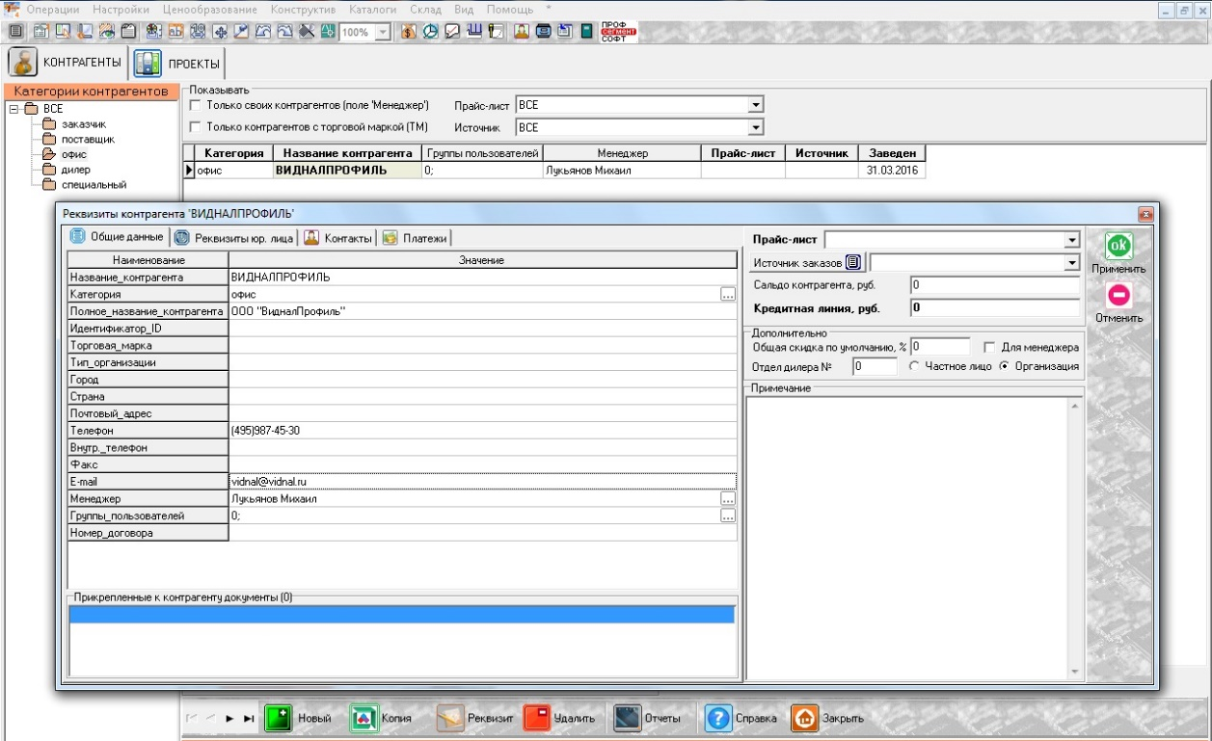

**Создание Проекта и изделия.**

Для начала работы с заказом в списке проектов необходимо нажать внизу кнопку «Новый» для создания и открытия нового проекта.

Открытый проект состоит из четырех разделов (вкладок): главная, изделия, комплектация и работы. На главной вкладке содержится различная информация о проекте, но наиболее важная – это стоимость проекта, опции расчета и информация о продавце и контрагенте. Достаточно выбрать контрагента (нашего ранее созданного в программе заказчика) и продавца из раскрывающегося списка. Данные этих контрагентов будут подставляться в отчет «Коммерческое предложение».

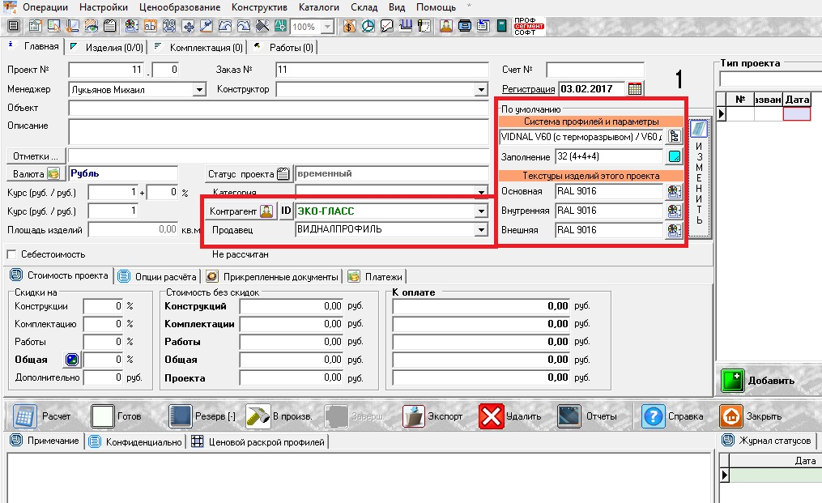

Дополнительно на вкладке «Главная» можно указать используемые в заказе по умолчанию для всех изделий систему профилей, параметры изделий, размер заполнения и сочетание текстур изделий. При добавлении изделий в проект программа будет использовать эти значения по умолчанию для каждого нового изделия, что сократит время по заполнению одних и тех же полей во время работы с изделиями. Далее необходимо переключиться на вкладку «Изделия».

На вкладке «Изделия» к проекту добавляется необходимое количество изделий в заказе. При добавлении нового изделия необходимо выбрать (либо выбрано по умолчанию на вкладке «Главная»): систему профилей, изменить в случае необходимости параметры изделия, выбрать «новую коробку» или типовое изделие из списка, указать текстуры и внешние габариты изделия. Наиболее важным полем является выбор текстур изделия (вариантов покрытия).

Для создания изделий в проекте необходимо переключиться на вкладку «Изделия» и нажать кнопку «Добавить»:

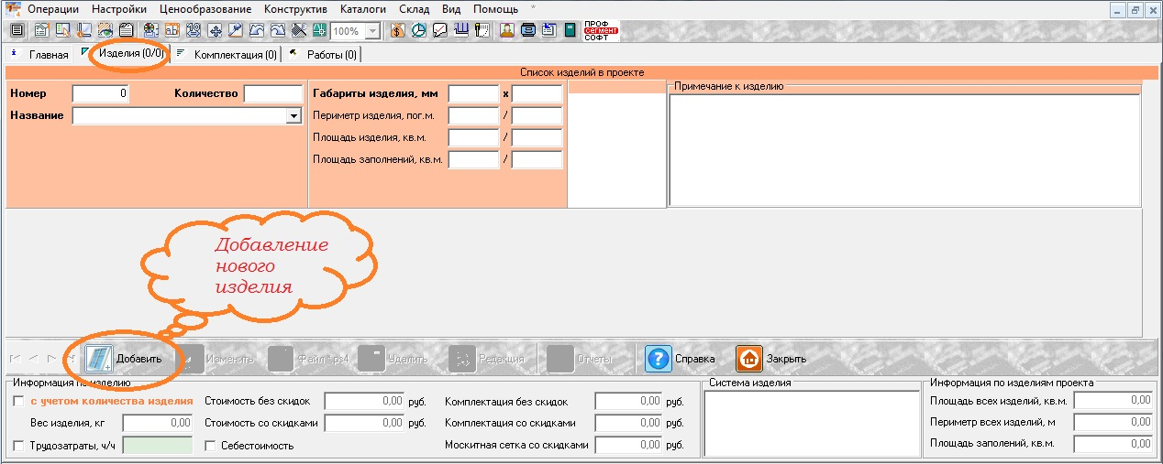

В появившемся окне «Выбор системы» необходимо выполнить ряд действий: выбрать систему профилей, изменить в случае необходимости параметры изделия, выбрать «новую коробку» или типовое изделие из списка, указать внешние габариты изделия, текстуру изделия и нажать кнопку «Применить»:

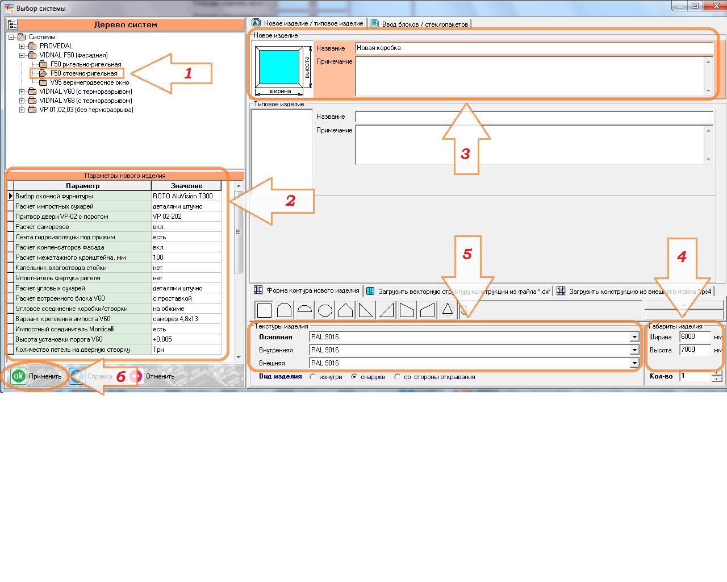

1. Для нового изделия необходимо выбрать систему профилей, которая будет использована для построения требуемой конструкции (F50 стоечно-ригельная).
2. Для каждой системы профилей предусмотрены параметры изделия с предустановленными значениями по умолчанию. Данные параметры будут рассмотрены отдельно в следующем разделе инструкции, поэтому изменять их нужно по необходимости, и в том числе изменение параметров возможно после создания изделия.
3. Построение нового изделия по умолчанию начинается с прямоугольной коробки по заданной ширине и высоте конструкции. Но для каждой системы профилей могут быть предусмотрены заранее сохраненные типовые изделия. Для фасадных систем VIDNAL F50 построение начинается только с новой коробки.
4. Для нового изделия должны быть указаны габариты прямоугольной коробки, с которой начинается построение.
5. Указание текстуры изделия (цвет покраски) является важными характеристиками изделия, влияющими на ценообразование конструкций. В качестве основной текстуры выбран белый цвет (RAL 9016). Внутренняя и внешняя текстуры для стандартных (складских) цветов подставляются программой автоматически.

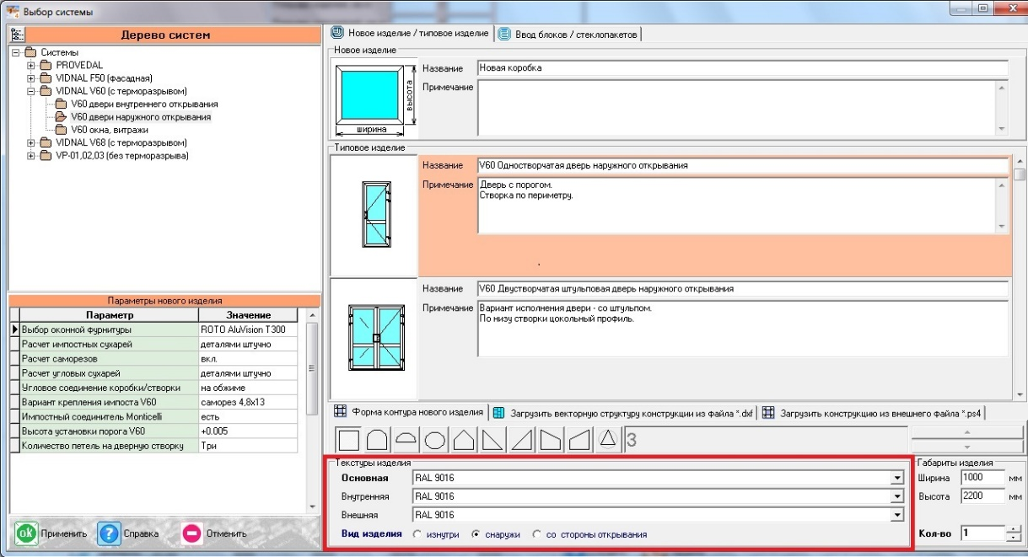

Каждая материальная ценность в программе имеет три текстуры: основная, внутренняя и внешняя. Для каждой из трех текстур может быть настроена отдельная стоимость. Сумма стоимости всех трех текстур для каждой материальной ценности определяет ее итоговую стоимость. Поэтому, перед созданием нового изделия в проекте важно правильно указать программе, какая текстура для всех элементов изделия будет использоваться в качестве основной, внутренней и внешней.

Ценообразование профильных систем VIDNAL построено в программе Профстрой-4 следующим образом. Для основной текстуры доступно четыре базовых стандартных варианта покрытия профилей, которые соответствуют складской программе ВидналПрофиль:

* RAL 9016 (белый цвет)
* RAL 8017 (коричневый цвет)
* RAL 9006 (серый цвет)
* Неокрашенный (без покрытия)

При этом внутренняя и внешняя текстуры изделия должны быть всегда равны основной. В этом случае ценообразование в программе будет соответствовать базовым складским ценам ВидналПрофиль.

Если требуется посчитать заказ с учетом покраски изделий в цвет, отличный от складского, то в программе предусмотрена надбавочная стоимость за покраску материалов относительно неокрашенной текстуры. Для того чтобы посчитать изделие с покраской, необходимо в качестве основной текстуры выбрать «Неокрашенный», а внутреннюю и внешнюю текстуру заменить из раскрывающего списка на требуемый вариант покраски. При этом если внутренняя текстура изделия равна внешней, то стоимость будет соответствовать покраске изделия в один цвет с двух сторон. И если внутренняя текстура отличается от внешней – тогда сочетание текстур будет соответствовать двойной стоимости покраске изделия, т.е. когда необходима двухсторонняя покраска профилей в изделии.

Примеры. Если заданы сочетания текстур изделия (основная / внутренняя / внешняя):

1. 8017 / 8017 / 8017 – заказ посчитан в коричневом цвете, стоимость материалов соответствует базовым ценам со склада на коричневый цвет.
2. Неокрашенный / 8017 / 8017 – заказ посчитан в коричневом цвете, стоимость материалов соответствует базовым ценам со склада на профиль без покрытия с учетом надбавочной стоимости за покраску в коричневый цвет (дороже, чем первый вариант).
3. Неокрашенный / Неокрашенный / Неокрашенный – заказ посчитан в неокрашенном цвете, стоимость материалов соответствует базовым ценам со склада на профиль без покрытия.
4. Неокрашенный / RAL ст. / RAL ст. – заказ посчитан с покраской в стандартный цвет по каталогу RAL, стоимость материалов соответствует базовым ценам со склада на профиль без покрытия с учетом надбавочной стоимости за покраску в стандартный цвет (стоимость одинаковая со вторым вариантом).
5. Неокрашенный / 9016 / RAL нс. – заказ посчитан с двухсторонней покраской, стоимость материалов соответствует базовым ценам со склада на профиль без покрытия с учетом надбавочной стоимости за покраску внутренней стороны профиля в стандартный цвет и в нестандартный цвет наружной стороны профиля (самый дорогой вариант). Ценовая структура заказа с двойной покраской профилей актуальна только для «спаренных профилей», т.е. для теплой оконно-дверной системы VIDNAL V60-V68.

**Примечания.**

1. Если для фасадных систем VIDNAL F50 задано сочетание текстур с учетом двухсторонней покраски изделия, например:

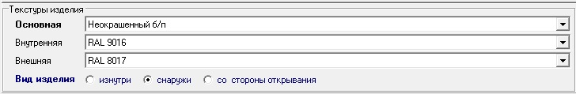

то внутренние элементы фасада (стойки, ригеля, адаптеры) будут посчитаны с учетом покраски с двух сторон в белый цвет (Неокрашенный/RAL9016/RAL9016), а внешние элементы фасада (декоративные крышки) будут посчитаны с учетом покраски с двух сторон в коричневый цвет (Неокрашенный/RAL8017/RAL8017).

1. В списке внутренних и внешних текстур есть стандартные цвета по палитре RAL (RAL ст.) и нестандартные цвета (RAL нс.), стоимость которых отличается. Таблица соответствия приведена ниже.

|  |  |  |  |  |  |  |  |
| --- | --- | --- | --- | --- | --- | --- | --- |
| **Цвет RAL стандартный** | | | | | | | |
| **1001**  **1002**  **1004**  **1011**  **1012**  **1013**  **1014**  **1015**  **1019**  **1024** | **3009** | **5000 5020**  **5001 5021**  **5002 5023**  **5003 5024**  **5005**  **5007**  **5009**  **5010**  **5011**  **5012**  **5014**  **5015**  **5017**  **5018**  **5019** | **6000**  **6004**  **6005**  **6007**  **6009**  **6019**  **6021**  **6024**  **6026**  **6028**  **6029**  **6033** | **7000**  **7001**  **7003**  **7004**  **7005**  **7006**  **7008**  **7009**  **7011**  **7012**  **7013**  **7015**  **7016**  **7021**  **7022**  **7023**  **7024** | **7026**  **7030**  **7031**  **7032**  **7033**  **7034**  **7035**  **7036**  **7037**  **7038**  **7039**  **7040**  **7042**  **7044**  **7045**  **7046**  **7047** | **8000**  **8001**  **8002**  **8003**  **8004**  **8007**  **8008**  **8011**  **8012**  **8014**  **8015**  **8016**  **8017**  **8019**  **8024**  **8025**  **8028** | **9001**  **9002**  **9003**  **9005**  **9010**  **9016**  **9018** |

|  |  |  |  |  |  |  |  |  |
| --- | --- | --- | --- | --- | --- | --- | --- | --- |
| **Цвет RAL нестандартный** | | | | | | | | |
| **1000**  **1003**  **1005**  **1006**  **1007**  **1016**  **1017**  **1018**  **1020**  **1023**  **1028**  **1032**  **1033**  **1034** | **2000**  **2001**  **2002**  **2003**  **2004**  **2008**  **2009**  **2010**  **2011**  **2012** | **3000**  **3001**  **3002**  **3003**  **3004**  **3005**  **3011**  **3012**  **3013**  **3014**  **3015**  **3016**  **3017**  **3018**  **3020**  **3027**  **3031** | **4002**  **4003**  **4004**  **4005**  **4006**  **4007**  **4008**  **4010** | **5004**  **5008**  **5013**  **5022** | **6001**  **6002**  **6003**  **6008**  **6011**  **6012**  **6013**  **6014**  **6015**  **6016**  **6017**  **6018**  **6020**  **6022**  **6025**  **6027**  **6032**  **6034** | **7002**  **7010** | **8021**  **8022**  **8023** | **9006**  **9007** |

После нажатия кнопки «Применить» появляется окно редактирования изделия (режим проектирования) в выбранной системе профилей и с заданными габаритами новой коробки. Толщина заполнения и артикулы профилей коробки программой заданы в соответствии с настройками системы профилей по умолчанию.

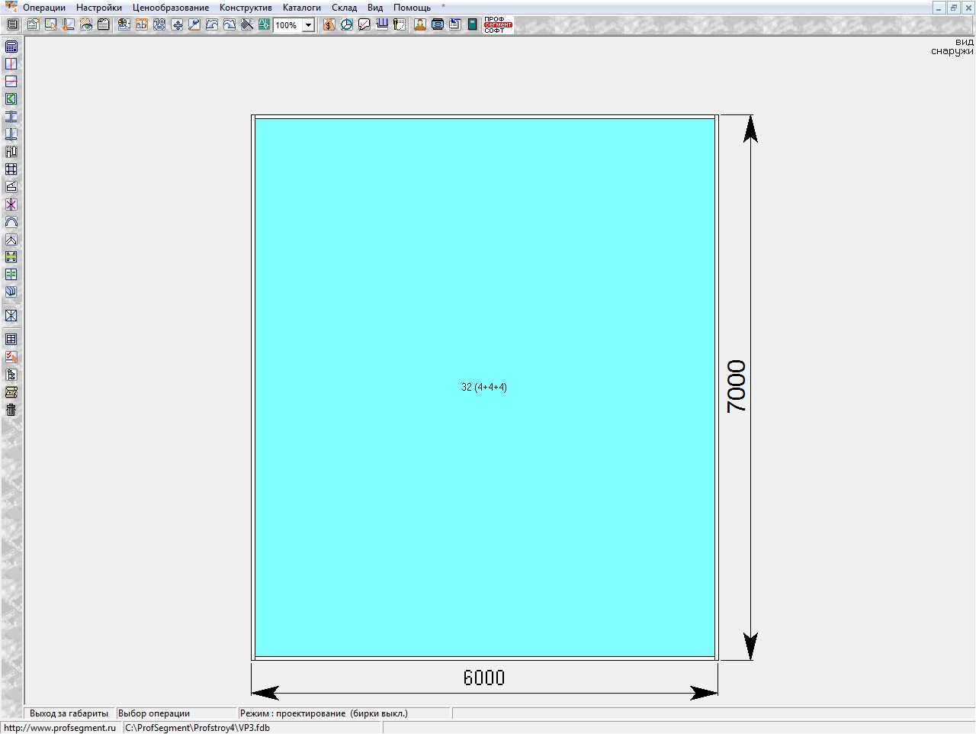

**Переходим к** **разбору панелей и их функций.**

**Описание иконок.**

**Панель "Стандартная"**



 -выводит форму "Свойства элемента" с возможностью изменить артикул, текстуру и название. Для профилей отображается тип элемента (коробка, створка, импост, стойка…), длина профиля с углами реза и угол вектора профиля к горизонту. Для заполнений отображаются габариты элемента и площадь.

 - выводит форму "Составы" для просмотра и установки составов выделенного элемента, а также возможности редактирования состава путем прямого перехода к выделенному составу в каталоге "Составы". Горячие клавиши: "Ins".

 - выводит форму "Выбор варианта соединения" для просмотра и установки вариантов выделенных элементов, а также возможности редактирования варианта соединения путем прямого перехода к выделенному варианту соединения в каталоге "Соединения". Отображаются артикулы и их названия составляющие соединение, название и тип варианта соединения (II,V, L,T), угол между профилями и длина общего шва.

- выводит форму "Выбор группы заполнения" для просмотра подходящих групп, а также возможности редактирования группы заполнения путем прямого перехода к выделенному варианту соединения в каталоге "Заполнения".

 - выводит форму "Параметры изделия" с параметрами, заранее определенными для уникальной системы профилей с возможностью коррекции значений параметров. Горячие клавиши: "Ctrl" + "Р".

- выводит форму "Изменить текстуры" с возможностью изменить текстуру элемента (если таковой был выделен) и текстуры изделия.



- включает или выключает режим бирок, содержащих информацию об артикуле, типе профиля или заполнения и его номере в изделии. При прорисовке бирок артикулов используется стабилизация положения точки привязки бирок к профилям и заполнениям.



- меняет тип размерных линий, поочередно переключая возможные режимы: "без линий", "по базе", "в одну линию", "в несколько линий", "только габариты".



- при включении режима ( ) и последующем перемещении элементов происходит привязывание к одной из осей (X или Y).



- требует предварительного выделения одного профиля или заполнения и при включении режима ( ) производит копирование всех свойств выделенного элемента, таких как тип, артикул, текстура для переноса на другие элементы по одному клику мыши на них.



- последовательно отменяет/воспроизводит сделанные/отмененные операции в пошаговом режиме. Горячие клавиши: "Ctrl" + "Z"/"Ctrl" + "R".

- при включении режима ( ) производит расчет цены изделия согласно установкам в "Расчетных данных" без учета скидок и пересчитывает цену при каждом последующем изменении конструкции.



- только для администратора.

- позволяет просматривать чертеж изделия в выбранном масштабе. Возможно сохранение чертежа в выбранном масштабе, что удобно на крупноразмерных конструкциях. В масштабе более 100% включается опция перемещения конструкции по экрану при нажатой клавише "Ctrl" и левой клавише мыши на самой эскизе конструкции.

Иконки после масштаба только для администратора.

**Панель "Проектирование"**

 - закрывает режим проектирования и осуществляет расчет спецификации изделия. Горячие клавиши: "Ctrl" + "Q". В диалоговом окне опция "Спецификация профилей и пакетов для сборки". Доступно при включенном полномочии "Выбор опций сохранения изделий"

- позволяет разделить по вертикали выделенный проем путем установки импоста (ригеля) или разделить по вертикали коробку на две путем деления выделенного профиля коробки. По умолчанию предлагается разделить выделенный проем на две равные части. Также возможно указать расстояние от одного из углов коробки (правого или левого) или задав расстояние как шаг установки нескольких разделителей. так же есть возможность установить несколько вертикальных импостов указав межосевые расстояния или указав размещение импостов от края коробки. Действует опция `Установить`: [импост, поперечину, переплет, штульп].

 - позволяет разделить по горизонтали выделенный проем путем установки импоста (ригеля) или разделить по вертикали коробку на две путем деления выделенного профиля коробки. По умолчанию предлагается разделить выделенный проем на две равные части. Также возможно указать расстояние от одного из углов коробки (правого или левого) или задав расстояние как шаг установки нескольких разделителей. так же есть возможность установить несколько вертикальных импостов указав межосевые расстояния или указав размещение импостов от края коробки.

 "Установить створку" - выводит форму "Подбор фурнитуры" для просмотра и выбора из перечня определенных в данной системе профилей фурнитурных обвязок (основных или дополнительных), указания направления открывания створки, высоты ручки, артикула ручки, подвеса (петли) и замка, а также установить значение пользовательских параметров фурнитуры или согласиться с установленными по умолчанию параметрами. Горячие клавиши: "Ctrl" + "F". Выпадающие списки для выбора текстур ручки, подвеса (петли) и замка используются для отображения выбранных текстур на эскизе в режиме проектирования и сохранение в спецификации изделия. Кнопка быстрого изменения направления открывания (дополнительная кнопка для реверсивного изменения направления открывания без вызова диалога изменения параметров фурнитуры). Фурнитура, установленная методом вставки типового блока, доступна для редакции - параметры и направление открывания (в случае установки в проем типового блока с фурнитурой, которая определена в подсистеме профилей проектируемого изделия)

Флаг-свойство "Створка заднего плана" позволяет отображать расположение каждой створки в переднем или в заднем плане - в раздвижной конструкции. При этом над проектируемой конструкцией появляется схематичное изображение вида сверху на створки конструкций, которое сохраняется в эскизе изделия.

- позволяет установить стойку (вертикально) выделив заполнение и разделяя горизонтальные профили контура изделия и заполнение.

- позволяет преобразовывать Т-образные соединения из соединений импоста и коробки в соединение стойки и ригелей и обратно.

- "Свойства стойки", набор опций для изменения свойств стойки:

* "Удлинение" - позволяет указывать длину вылета профиля стойки или группы стоек на заданное расстояние как вверх, так и вниз.
* "Установить углы реза стоек" - позволяет устанавливать верхний и нижний углы запила стойки равными 90 градусов, тогда как по умолчанию стойка зарезается по углу наклона ригеля (верхнего или нижнего) к горизонту.
* "Уровень и ориентация" - позволяет изменять для стойки или группы стоек уровень от плоскости конструкции, как с выносом перед плоскостью, так и за плоскость конструкции, на заданное расстояние. Положительное значение уровня - вынос вперед. Также можно поворачивать стойку вокруг своей оси на любой угол в диапазоне (от -90 до 90 градусов).

-"Добавить коробку/блок", позволяет добавлять блоки коробок с размерами и в направлении выделенных профилей текущей коробки (или группы однонаправленных коробок (одинаковый угол наклона к горизонту)). Возможно добавление блоков коробок в количестве от 1 до 32 шт. Флаг "Разделить прилегающие соединения коробок" позволяет разделить вновь создаваемые прилегающие соединения коробок. В поле "Расстояние между коробками, мм" можно указать расстояние между каждыми блоками коробок из вновь создаваемого массива блоков коробок. Во вновь добавленной коробке сохранятся все составы коробки-донора.

- выводит форму "Изменить положение профиля" и позволяет изменить угол наклона профиля или его длину, приняв за начальную точку координаты начала или конца вектора профиля. Возможно восстановить исходные значения угла наклона профиля или его длины до нажатия кнопки "Применить".

 -"Разделить профиль", делит выделенный профиль пополам на два элемента.



- выводит форму "Преобразовать профиль" и позволяет задать либо радиус кривизны профиля, либо высоту дуги. Также можно разделить профиль арки на несколько частей и, по необходимости, сделать полученные сегменты прямыми профилями. Информативно показывается длина секущей и дуги. Составы преобразуемых профилей сохраняются, если не используется параметр состава "Если профиль" - "Прямой / Кривой". Опция "Арка внутрь коробки" позволяет вершину дуги арки расположить внутри конструкции.

- выводит форму "Построение по двум сторонам" и позволяет задать длину каждой стороны для двух профилей с одним угловым соединением. Возможно восстановить исходные значения длин сторон профилей до нажатия кнопки "Применить".

- выводит форму "Уравнивание проемов" и позволяет уравнять у выделенных заполнений или видимые световые проемы или размеры заполнений или размеры створок или расстояния по осям. Операция может применяться либо к заполнениям, расположенным по горизонтали, либо к заполнениям, расположенным по вертикали. Аналогично иконка позволяет уравнять горизонтальный импост в балконной двери на одном уровне со штапиком нижней створки или коробки соседнего окна.

- только для администратора.

-"Вставить типовой блок", требует предварительного выделения одного или нескольких заполнения для установки в них заранее спроектированного типового изделия/блока путем выбора такого изделия в выводящейся форме "Выбор типового изделия/блока". В качестве типового изделия может быть использовано как окно в фасад, так и входная группа, встраиваемая в фасад. Типовым блоком может быть только замкнутый габаритный контур. Горячие клавиши: "Ctrl" + "T".

"Проволочный режим" - преобразует отображение изделия в вид проволочной (контурной) модели. В этом режиме возможно осуществление проектирования изделия, со сменой артикулом МЦ, переносом, удалением и пр. трансформациями. Подбор Составов по параметрам, Соединений и т.д. не производится для ускорения самого проектирования. Подбор и расчет Составов и Соединений производится при выходе из этого режима в обычный. Переход в обычный режим автоматически производится при расчете изделия.

-"Все составы профилей по умолчанию", позволяет принудительно произвести активацию составов профилей по умолчанию после проведения уровней деления, изменения системы, а также прорисовать надписи, установленные в соответствующих составах. Применение требуется при проектировании конструкций в сложно настроенных конструктивах. Например, при наличии множественных Составов, назначенных на Серию и устанавливаемых по умолчанию.

-"Изменить систему", выводит форму "Выбор системы" для изменения системы профилей для проектируемого изделия. При смене системы профилей необходимо определить текстуру элементов и изделия в целом. Будет осуществлена проверка на наличие в новой системе профилей фурнитур, определенных в изменяемой системе профилей, а также выведено сообщение о необходимости проверить варианты соединений, фурнитуру, параметры изделий, а также составы, определенные вручную.

-"Добавить комплектацию", выводит форму "Добавить в комплектацию", в которой возможно внести любую дополнительную комплектацию к проектируемому изделию. Форма содержит информацию о номере проекта, заказа, изделия и названия проектируемой конструкции. Для каждого артикула возможно указание текстуры (основной, внутренней и внешней), длины, ширины, углов реза, а также количества с автоматически вычисляемым погонажом.

**Контекстное меню.**

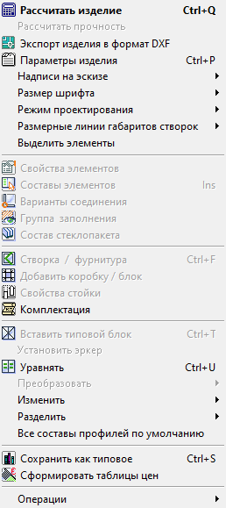Появляется по нажатию на правой клавише мыши в режиме проектирования изделия. В большинстве своем повторяет иконки панелей "Стандартная" и "Проектирование". Некоторые уникальные пункты будут рассмотрены ниже.

* "Надписи на эскизе" - группа пунктов для операций с пользовательскими надписями:
  1. "Добавить новую" - вызывает контекстное окно для ввода надписи на эскизе.
  2. "Редактировать надпись" - вызывает контекстное окно для редактирования выделенной надписи. Надпись выделяется наведение курсора в форме руки на точки установки надписи.
  3. "Удалить надпись" - удаляет выделенную надпись.
  4. "Преобразовать бирки" - преобразует включенные бирки элементов в надписи. Преобразованные бирки доступны к редактированию.
* "Выделить элементы" - выводит форму "Выделить", на которой можно указать профили для выделения: "Горизонтальные", "Вертикальные", "Наклонные"; тип профилей: "Коробки", "Створки", "Импосты", "Стойки", "Ригели"; заполнения: "Стекло", "Стеклопакеты", "Сэндвичи и др.". Используется при групповом выделении. Допускается установка флагов в любом удобном для пользователя порядке.
* "Размерные линии габаритов створок" - открывает интерфейс для изменения предопределенного режима вывода габаритов створок - "Не выводить", "На створках", "Под изделием". Значения по умолчанию задаются в разделе "Графические настройки - Размерные".
* "Осевые линии раскладок" - открывает интерфейс для изменения предопределенного режима вывода осевых линий раскладок в общих размерных линиях изделия. Значения по умолчанию задаются в разделе "Графические настройки - Размерные".
* "Осевые линии стоек" - открывает интерфейс для изменения предопределенного режима вывода осевых линий стоек над изделием. Значения по умолчанию задаются в разделе "Графические настройки - Размерные".
* "Установить эркер" - установка эркера (свободной коробки). Эркер - свободный профиль, определяющий привязку прилегания коробок (эркер, балка уровня, независимая стойка). Устанавливается при выделении любой коробки. Также можно установить эркер в прилегание двух коробок, предварительно выделив два прилегающих профиля.
* "Изменить" - группа пунктов для операций с профилями:
  1. "Ориентацию" - позволяет изменить направление вектора выделенного профиля на обратное, т.е. происходит смена угла ориентации профиля на плоскости на 180 градусов. Применяется, к примеру, для несимметричных штульпов.
  2. "Вид изделия" - позволяет изменить текстовую надпись вида изделия (снаружи, изнутри) на обратную.
* "Разделить" - группа пунктов для операций с профилями:

1. "По уровням" - позволяет установить горизонтальные уровни деления фасадной конструкции в форме "Уровни деления", добавляя отметки высот от нулевой точки в левом нижнем углу левой нижней конструкции до необходимых высот разбиений стоек терморазрывом или установки узлов крепления. Комплектацию в узлах крепления и разбиениях необходимо указывать в каталоге "Составы".
2. "Прилегание" - позволяет разделить вместе стоящие коробки на независимые для формирования двухмерного массива конструкций (например, весь фасад здания). При вводе ручной надписи в режиме проектирования изделия отменен автоматический перенос строки.

**Расчет изделия и проекта.**

Режим проектирования предназначен для визуализации процесса построения светопрозрачных конструкций. Объектное проектирование происходит в графической среде, аналогичной CAD-приложениям, и наглядно специализировано для отрасли светопрозрачных конструкций. Данный раздел содержит пошаговую инструкцию для проектирования изделия в программе Профстрой-4 на примере витража из алюминиевой профильной системы VIDNAL F50.

Для начала построения витражной конструкции необходимо получить исходные данные для расчета и эскиз конструкции:

Регион застройки: г. Курск

Система конструкций: стоечно-ригельная VIDNAL F50

Входная группа: одностворчатая дверь открыванием наружу VIDNAL V60

Створки поворотно-откидные VIDNAL V60, фурнитура ROTO T300

Габариты конструкции, количество: 6000х7000, 1 шт.

Цветовое решение фасада: покраска по каталогу RAL 9016 с двух сторон

Заполнение: стеклопакет 24 мм (4-16-4), сэндвич-панель 24 мм.

Уровень плит межэтажного перекрытия: 3100 мм

Верхняя отметка витража: до 10 м

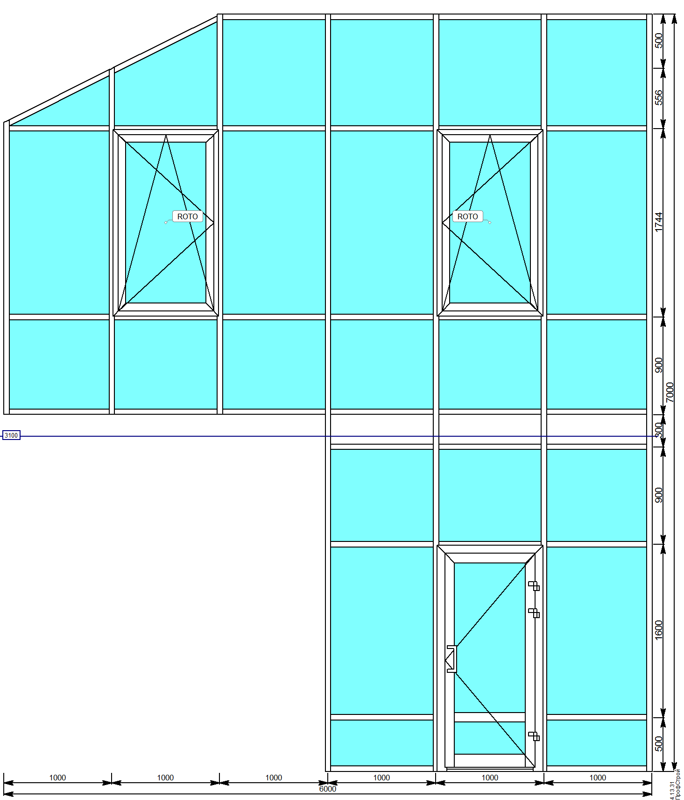

Перед началом построения в Профстрой-4 витража в стоечно-ригельной системе конструкций VIDNAL F50 необходимо определить сечения профилей, которые будут использоваться в качестве стоек и ригелей. Для этого на основании исходных данных выполняется расчет требуемых моментов инерции по условию жесткости от ветровой нагрузки и нагрузки от заполнений (минимально требуемый расчет). По каталогу системных профилей VIDNAL F50, используя справочные величины моментов инерции для стоек и ригелей, подбирается оптимальный профиль с характеристиками, не превышающими требуемого расчетного момента инерции. Подробно методика расчета изложена в каталоге системных профилей VIDNAL F50 в разделе «Статические расчеты».

В качестве примера для упрощения расчетов по выбору стоек и ригелей будет использована систематизированная математическая программа расчета статики. Подставляя исходные данные и коэффициенты в программу будет получен требуемый расчетный момент инерции отдельно для профиля стойки и ригеля. Первый расчет будет выполнен для определения вертикальной стойки по условию жесткости от ветровой нагрузки. В программе расчета статики необходимо заполнить поля, выделенные синим цветом:

* Нормативное значение ветрового давления – определяется из первой таблицы в соответствии с ветровым районом для региона застройки. Ветровой район принимается по карте №3 приложения к СНиП 2.01.07-85. Курск расположен во втором ветровом районе, для которого *W0* = 30 кг с/м2.
* Высота стойки *H* = 390 см – определяется по исходному чертежу конструкции как максимальное расстояние между двумя точками закрепления вертикальной стойки. Расчетная максимальная высота стойки равна расстоянию от уровня перекрытия до верха конструкции.
* Шаг стоек *В* = 1 м – определяется по исходному чертежу конструкции как ширина нагрузки для максимального шага вертикальных стоек.
* Коэффициент пульсации давления ветра *ζ* = 1,06 – определяется из третьей таблицы по максимальной верхней отметке установки витража и типу местности (для городских территорий тип местности принят В).
* Коэффициент *К* = 0,65 учитывающий изменение ветрового давления по высоте - определяется из второй таблицы по максимальной верхней отметке установки витража и типу местности.
* Необходимо указать (поставить единицу) напротив аэродинамического коэффициента для фронтальной или угловой части здания и напротив значения фактического прогиба однопролетной балки витража со стеклом или со стеклопакетом.

Расчетный, минимально допустимый момент инерции для вертикальной стойки по условию жесткости от ветровой нагрузки *Jх* = 138,52 см4. По каталогу профильных систем VIDNAL F50 оптимальная стойка выбрана **F50 14110-1** с моментом инерции *Jx* = 169,10 см4.



Второй расчет выполняется для определения горизонтального ригеля по условию жесткости на нагрузку от заполнения:



Рассчитанный минимально допустимый момент инерции для горизонтального ригеля *Jy* = 2.18 см4 удовлетворяет справочным характеристикам ригеля с наименьшим сечением. Но с декоративной точки зрения и конструктивной необходимости установки в витраж оконных и дверных конструкций был выбран профиль горизонтального ригеля **F50 21045-1** с моментом инерции *Jy* = 14,63 см4. Дополнительно горизонтальный ригель проверяется на расчет минимально допустимого момента инерции от ветровой нагрузки:



Таким образом, для построения стоечно-ригельного витража в программе Профстрой-4 будут использованы артикулы профилей:

стойка F50 14110-1

ригель F50 21045-1

**Создаем новое изделие и вводим габариты коробки.**

В начале построения требуется изменить толщину заполнения: со значения для системы по умолчанию на требуемую толщину по исходным данным. Для этого необходимо выделить элемент заполнения нажатием по нему левой кнопкой мыши и выбрать инструмент «Свойства элемента», который доступен в верхней панели инструментов или в контекстном меню по нажатию правой кнопки мыши:

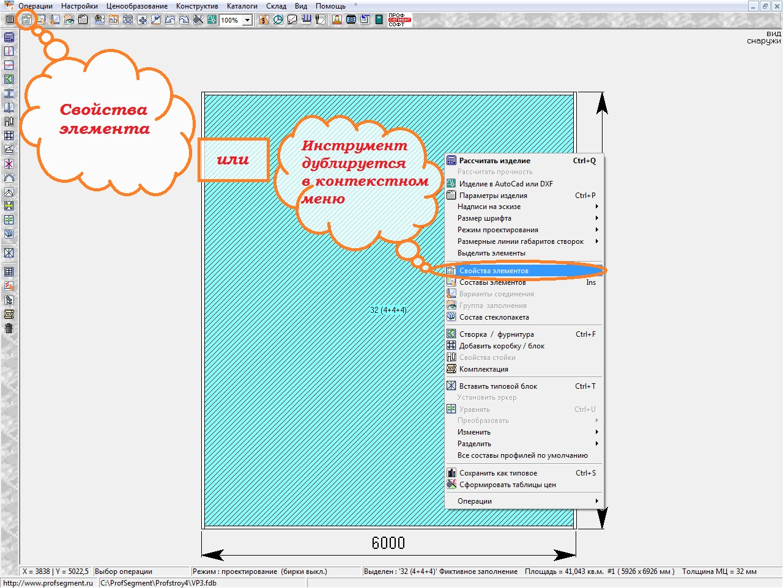

В появившемся окне «Свойства элемента» необходимо выбрать из списка новый артикул стеклопакета 24 (4+4) и нажать «Применить»:

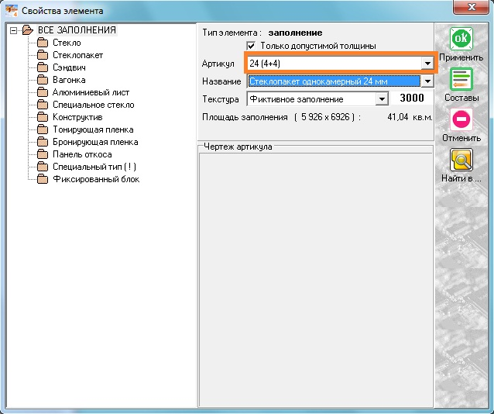

Следующий шаг заключается в изменении артикулов профилей для коробки. Для вертикальных профилей коробки артикул требуемой стойки F50 14110-1 (по расчету статики) совпадает с артикулом для новой коробки по умолчанию, поэтому изменять его в «Свойствах элемента» не нужно. Информацию об элементах чертежа можно увидеть при наведении на него курсором мыши, либо в нижней строке программы при выделении элемента:

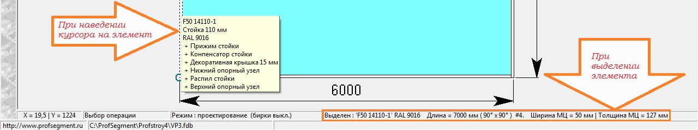

Для горизонтальных профилей коробки программой по умолчанию задан профиль ригеля F50 21056-1, который необходимо заменить согласно произведенным расчетам на профиль ригеля F50 21045-1. Выделив левой кнопкой мыши с зажатой клавишей Shift верхний и нижний горизонтальный ригель, необходимо с помощью инструмента «Свойства элемента» выбрать из списка артикул ригеля F50 21045-1 и нажать «Применить»:

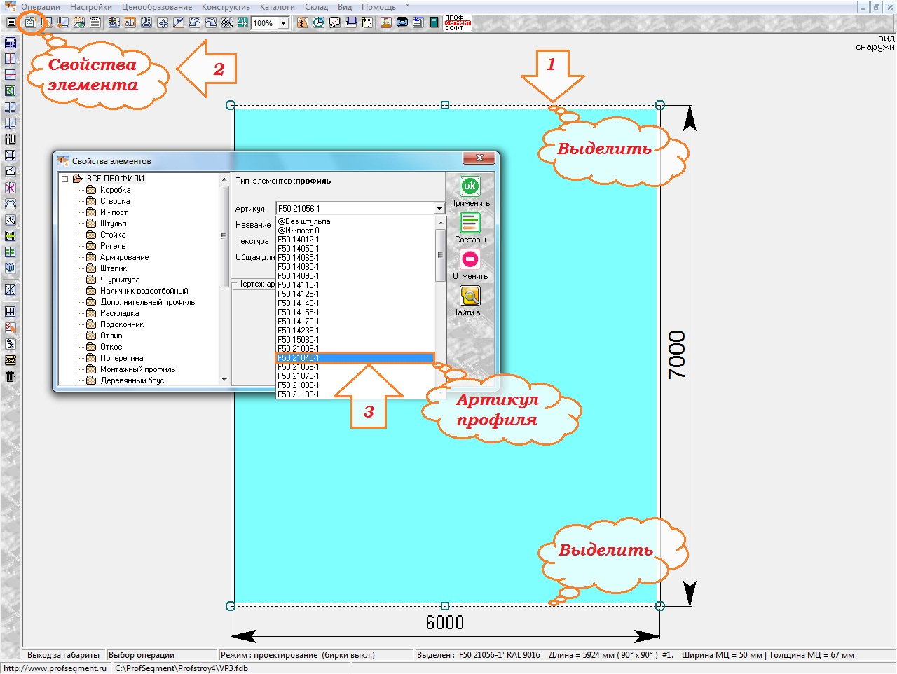

В режиме проектирования выделять несколько элементов чертежа левой кнопкой мыши с зажатой клавишей Shift не всегда удобно, поэтому возможно использовать альтернативный метод выделения: вызвать контекстное меню (правая кнопка мыши) и выбрать инструмент «Выделить». В появившемся окне с помощью установки необходимых галочек определяют элементы для выделения:

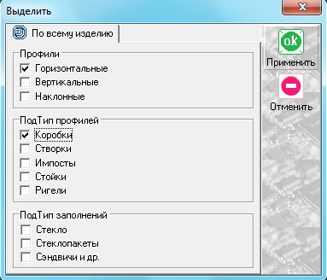

Третий способ выделения является традиционным для CAD-приложений и выполняется с помощью секущей левой или правой рамки выделения.

Дальнейший порядок построения будет определен формой требуемой конструкции, отличной от прямоугольной коробки. Для преобразования формы конструкции к требуемому виду необходимо установить первую стойку. Чтобы установить стойку или разделить конструкцию ригелем (импостом) необходимо выделить заполнение, которое нужно разделить, и выбрать нужный инструмент на левой панели инструментов. Первую стойку требуется установить на расстоянии 3000 мм от левого угла коробки (или от начала координат). Для этого, выделив левой кнопкой мыши заполнение, необходимо с помощью инструмента «Установить стойку» выбрать из списка артикул стойки F50 14110-1 и установить 3000 мм «от начала координат»:

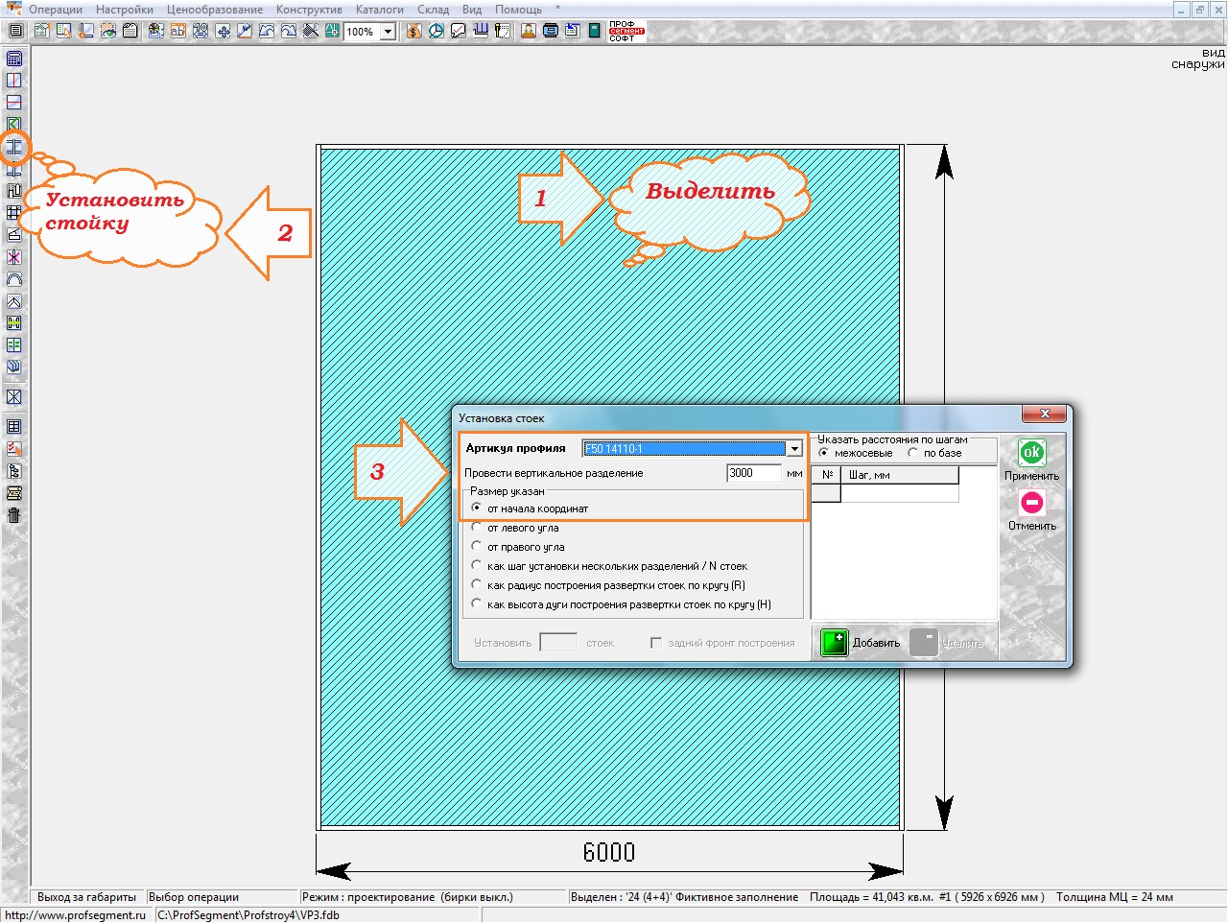

После применения операции «Установить стойку» прямоугольный контур коробки будет разбит по центру конструкции профилем вертикальной стойки. Теперь есть возможность переместить левый нижний контур коробки вверх на заданное расстояние. Для этого необходимо выделить указанный контур коробки, навести курсор на средний прямоугольный маркер, нажать левой кнопкой мыши и сместить его вверх на произвольное расстояние:

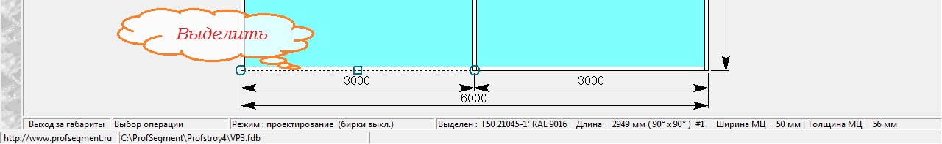

Если отпустить кнопку мыши, то будет показано диалоговое окно «Перемещение профиля». В появившемся окне необходимо ввести точное значение, на которое будет перемещаться профиль. В данном случае, перемещение нижнего профиля ригеля происходит вверх на расстояние 3300 мм от низа габарита коробки. Для удержания элемента чертежа от диагонального смещения необходимо обнулить горизонтальное смещение нажатием в окне «Перемещение профиля» на кнопку «Параллельно оси Y» (или нажать перед перемещением кнопку «Удержание осей» на верхней панели инструментов):

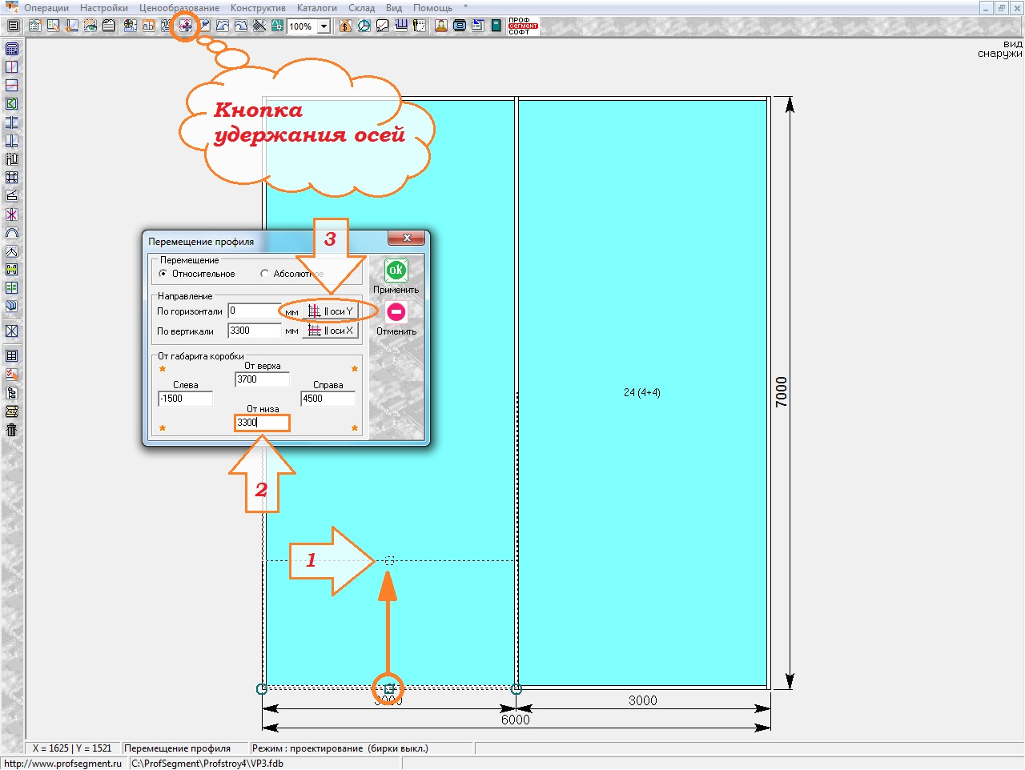

По аналогии с установкой первой стойки в следующем шаге должна быть установлена вторая стойка на расстоянии 2000 мм от начала координат:

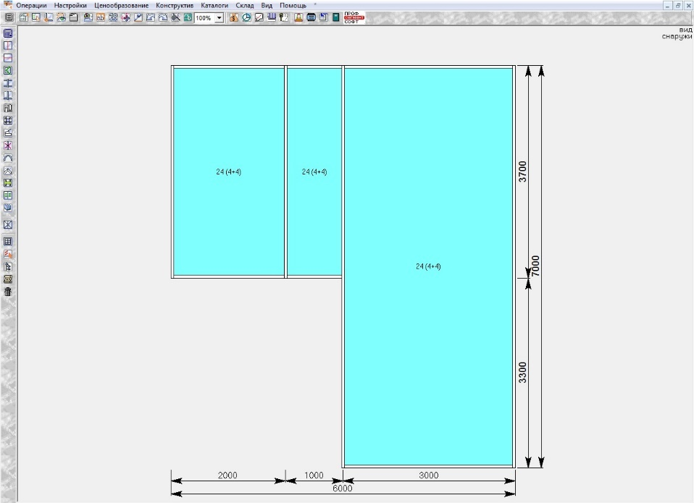

Теперь стало возможным преобразовать верхний левый угол коробки. Для этого необходимо выделить крайнюю стойку слева и переместить вниз за верхний угол (круглый маркер) на расстояние 1000 мм:

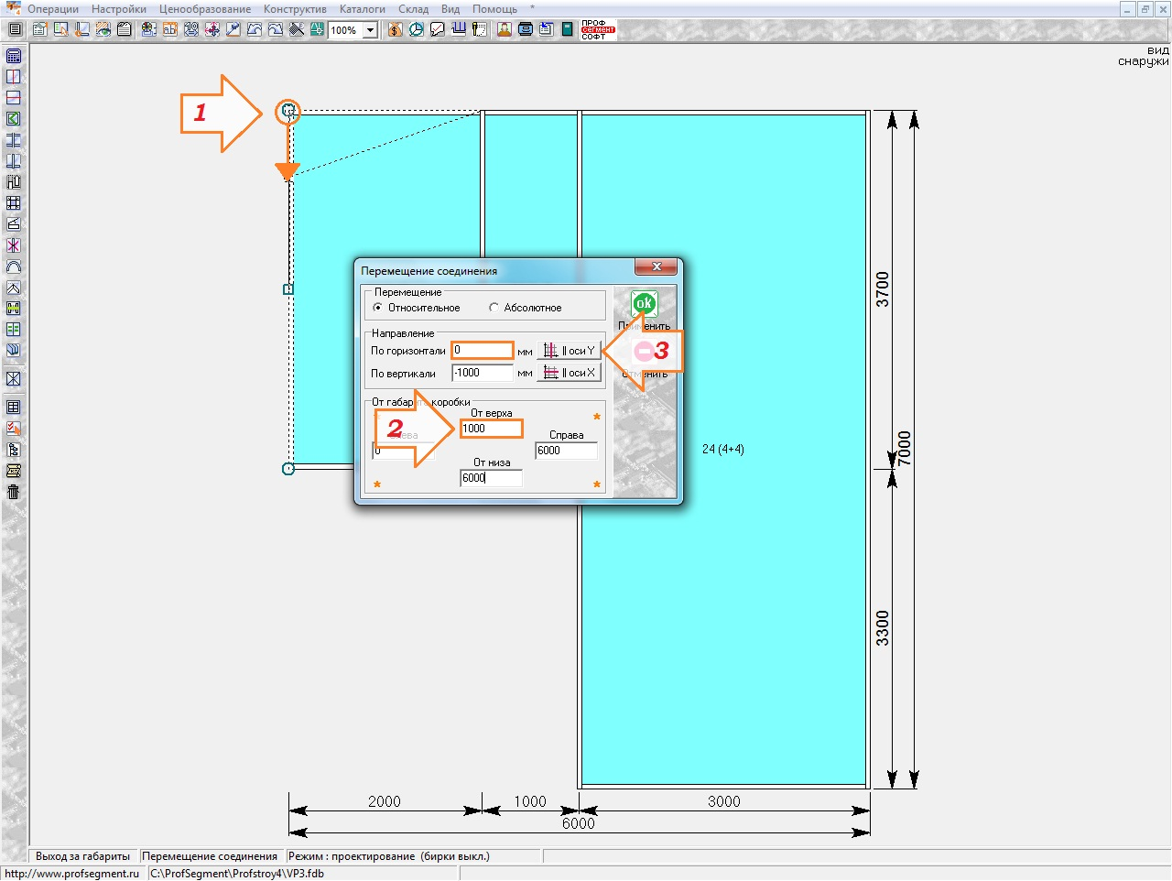

Таким образом, контур коробки был разбит вертикальными стойками в местах перемещения профилей для изменения формы коробки. После того, как коробка изделия стала соответствовать требуемому виду, необходимо завершить установку остальных стоек используя инструмент «Установить стойку»:

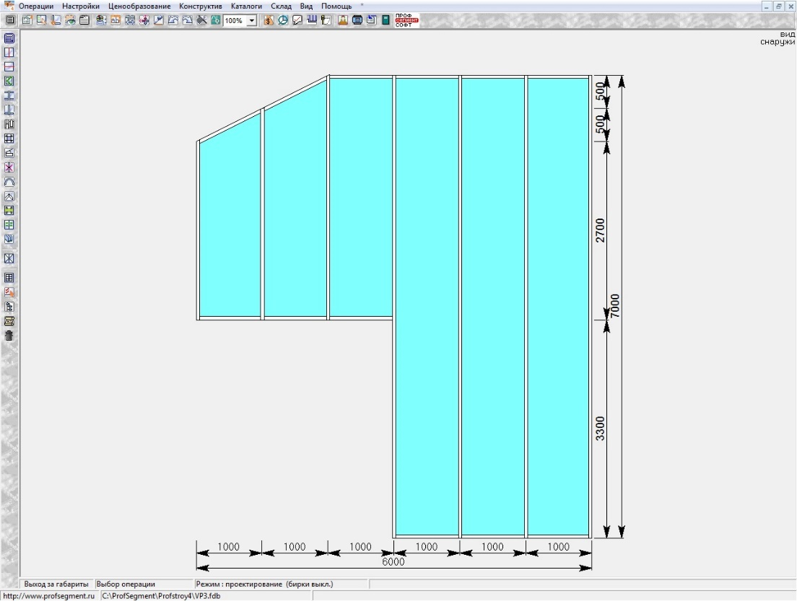

В следующем шаге требуется выполнить установку всех горизонтальных ригелей. Для примера можно начать установку ригелей от низа конструкции. В первую очередь, необходимо выделить все заполнения в местах, где будет проходить первый уровень горизонтальных ригелей. Затем, используя инструмент «Разделить по горизонтали», выполнить установку ригеля F50 21045-1 на расстоянии 500 мм от нижнего угла коробки (или от начала координат):

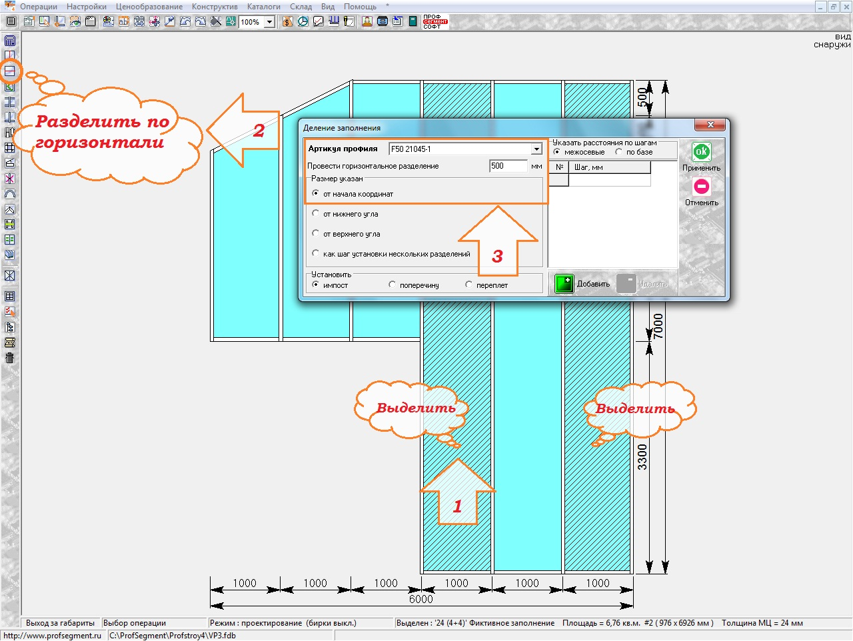

Далее выполняется установка всех остальных горизонтальных ригелей. Сократить операции позволяет функция «указать расстояния по шагам» в окне «Деление заполнения». Высота установки ригелей дана в исходных данных. В опциях инструмента «Разделить по горизонтали» для всех предварительно выделенных заполнений необходимо указать шаг установки ригелей по межосевому расстоянию начиная от низа конструкции:

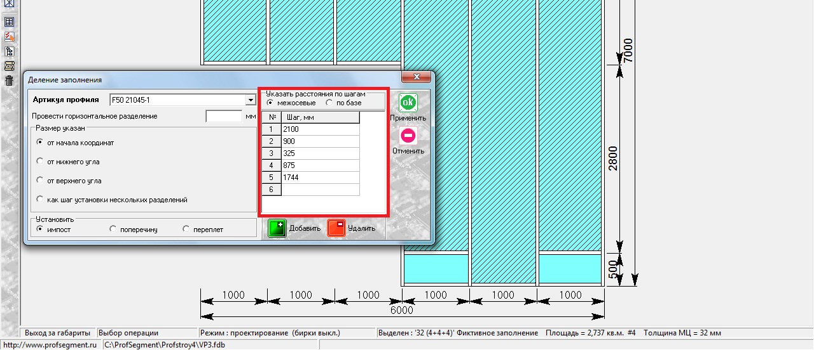

В результате, после установки всех горизонтальных ригелей конструкция примет вид:

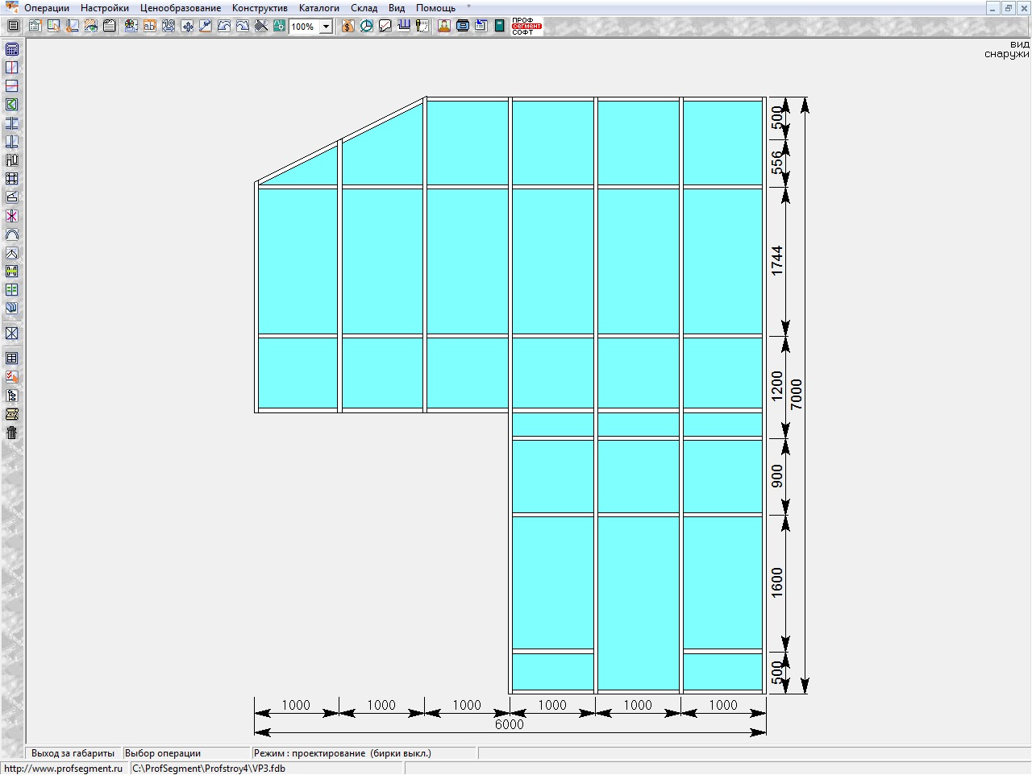

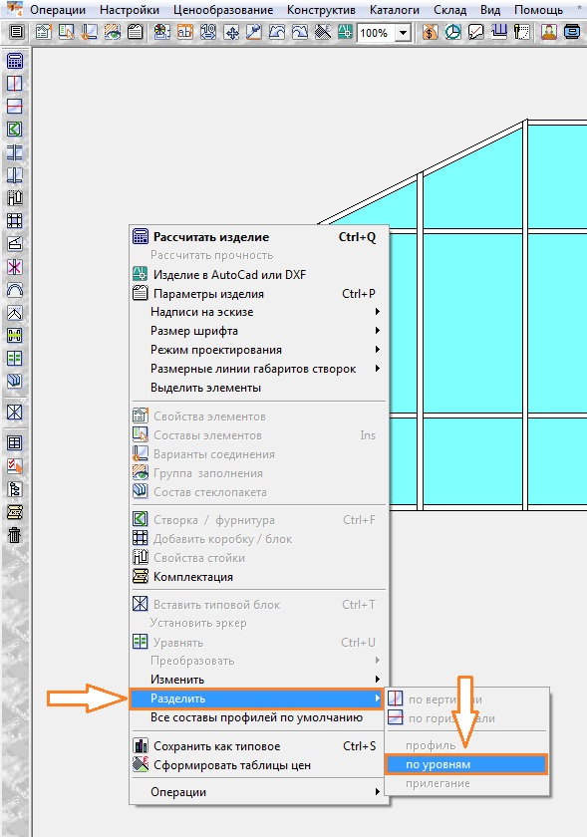 В исходных данных для требуемой конструкции указано промежуточное закрепление стойки на уровне межэтажного перекрытия 3100 мм. Так как максимальная длина вертикальных стоек для конструкции превышает длину поставляемого хлыста профиля (для фасадной системы F50 стандартная длина поставки хлыста 6800 мм), то необходимо произвести горизонтальное разделение вертикальных стоек на заданной высоте. Для этого будет использована высота деления по уровню плит межэтажного перекрытия. Если этого не сделать, то программа не сможет раскроить изделие по целым хлыстам и, следовательно, рассчитать общее количество целых хлыстов для проекта.

Для добавления горизонтальных разделений фасадной конструкции необходимо добавить уровни деления от нулевой точки в нижнем левом углу конструкции до необходимых высот горизонтальных разделений. Для этого в программе предусмотрена функция из контекстного меню (правая кнопка мыши): «Разделить» - «По уровням»:

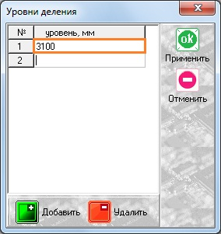В окне «Уровни деления» необходимо ввести первую отметку уровня от нулевой нижней точки конструкции и нажать Enter. Если требуется, то можно добавлять второй и последующие уровни деления относительно нижней точки конструкции. В результате, для всех вертикальных стоек, через которые проходит уровень деления, в местах разрыва стоек будет произведен раскрой с учетом зазора 4 мм для температурного расширения. В том числе в местах деления вертикальных стоек предусмотрена закладная для телескопического соединения стоек и кронштейн для крепления к межэтажному перекрытию.

В местах заполнений в уровне межэтажного перекрытия требуется установка сэндвич-панели 24 мм. Необходимо выделить с помощью зажатой клавиши Shift заполнения в уровне плиты перекрытия и в «Свойствах элемента» заменить артикул заполнения на «Сэндвич 24»:

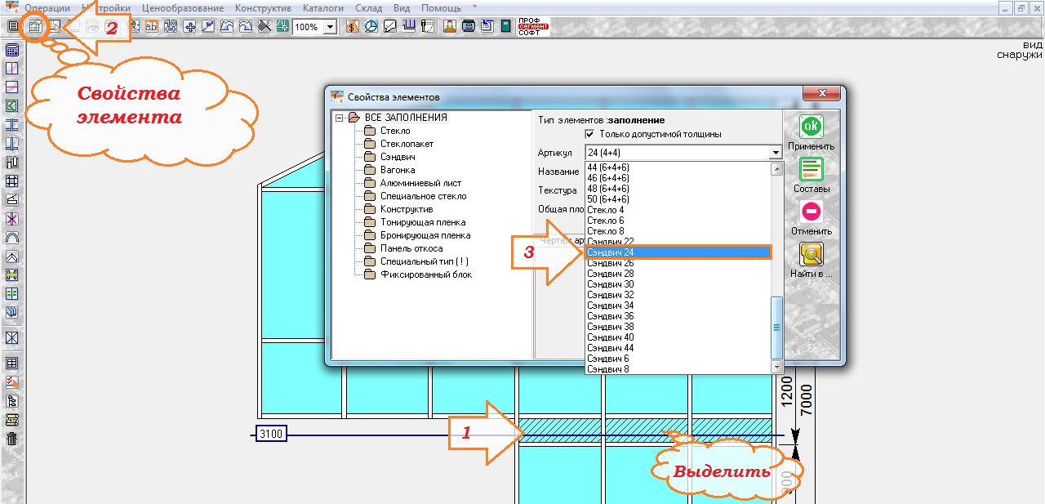

Далее, в конструкцию требуется установить оконные блоки с поворотно-откидной створкой VIDNAL V60 и одностворчатую дверь открыванием наружу VIDNAL V60. В Профстрой-4 существует два способа установки в витраж дверных и оконных конструкций: через функционал «Установить створку» или с помощью опции «Вставить типовой блок». Первый способ более долгий, но позволяет на этапе построения устанавливать параметры фурнитуры. Если использовать опцию «Вставить типовой блок», то необходимо дополнительно редактировать заполнение и параметры фурнитуры (например, изменить количество петель).

Для вставки оконных блоков с помощью сохраненных в базе типовых изделий необходимо сначала выделить один или несколько проемов под заполнение и нажать на панели слева на кнопку «Вставить типовой блок». В окне выбора типового изделия необходимо выбрать систему «V60 окна, витражи» и из списка типовых конструкций для выбранной системы найти изделие с названием, указывающим, что блок предназначен для установки в фасад:

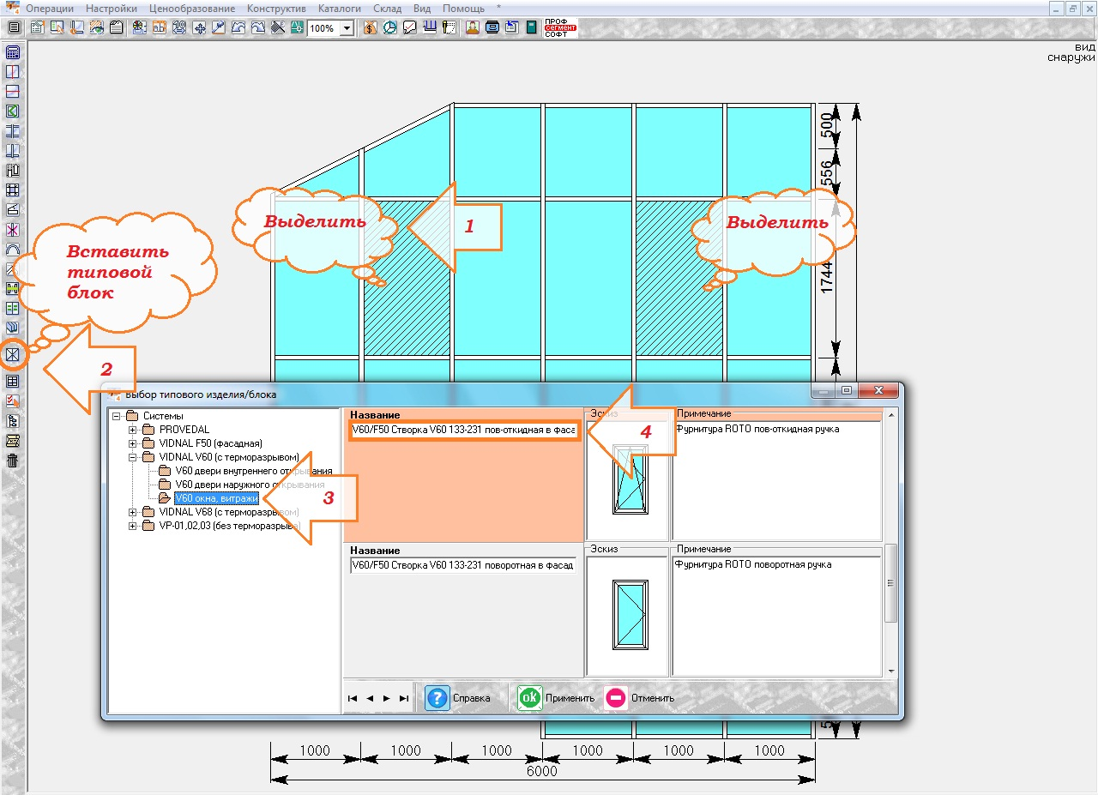

Так как окна вставлены типовые, то их свойства соответствуют заранее сохраненному в базе данных изделию, и направление открывания у всех створок одинаковое. Чтобы изменить направление открывания необходимо два раза щелкнуть левой кнопкой мыши по заполнению в створке. Дополнительно необходимо изменить заполнение в створках, т.к. в типовом оконном блоке установлен по умолчанию стеклопакет 32 (4+4+4). Изделие примет вид:

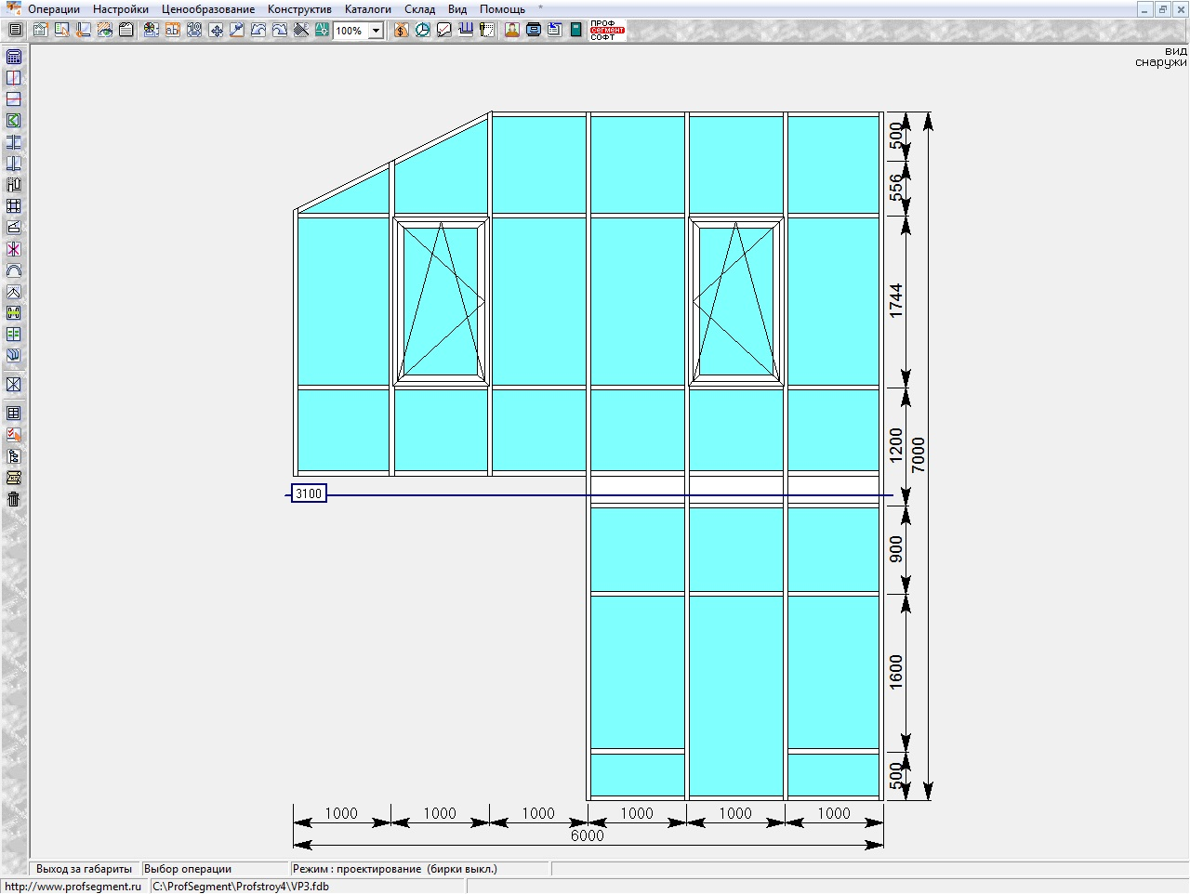

Для установки дверного блока VIDNAL V60 будет использован функционал программы с поочередной вставкой контура дверной рамы и контура дверной створки. Но перед тем как вставить в фасад любой дверной блок, необходимо выделить в проеме нижний ригель и заменить его в «Свойствах элемента» на конструктивный элемент «@Импост 0». Элемент с артикулом «@Импост 0» используется для ограничения контура проема и не учувствует в расчете спецификации изделия.

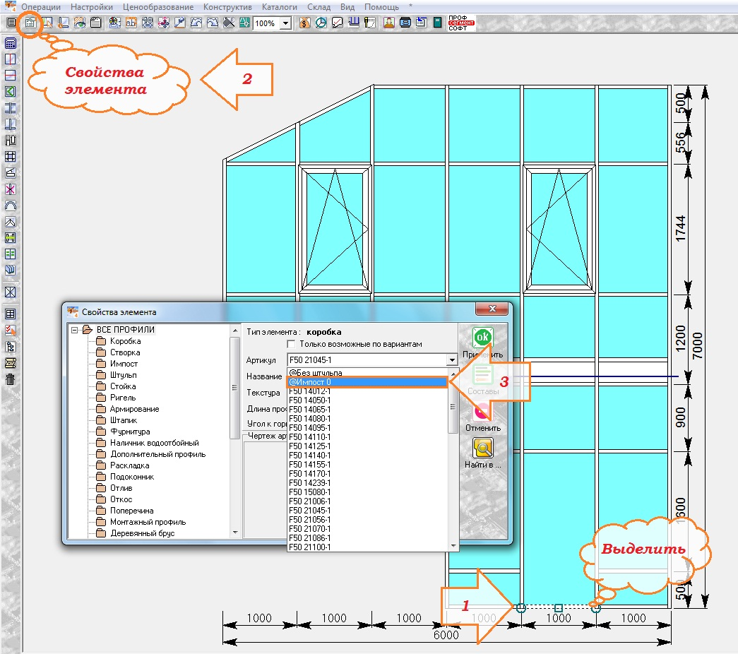

Далее, необходимо вставить в подготовленный в фасаде проем контур дверной рамы V60 наружного открывания. Для этого, выделив проем, необходимо нажать кнопку на панели слева «Установить створку» и в появившемся окне выбрать из списка: «V60 Рама дверная наруж. откр. в фасад». В данном списке доступны для подбора фурнитуры все допустимые для установки в фасад оконные и дверные блоки. Любой блок для установки в фасад, оконный или дверной, необходимо начинать с установки соответствующей рамы в фасад. Дополнительных параметров у контура дверной рамы нет, поэтому следует нажать на кнопку «Применить» и дверная рама будет установлена в фасад. При этом все необходимые профиля и комплектующие для встраивания дверного блока в фасад программой будут посчитаны по умолчанию.

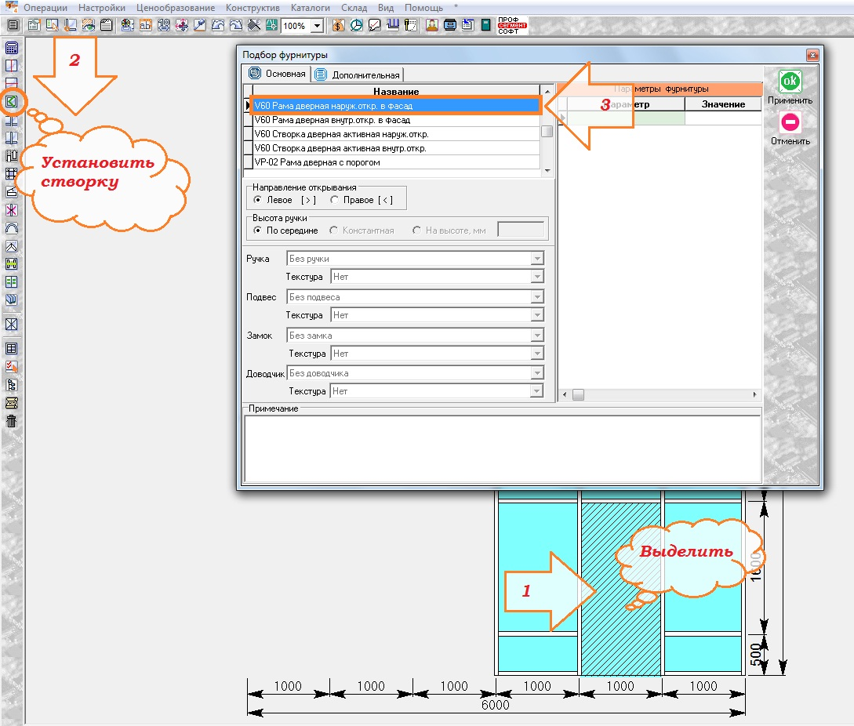

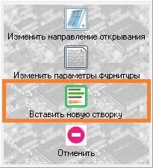 После установки дверной рамы V60 наружного открывания в фасад необходимо снова выделить дверной проем и повторно применить инструмент «Установить створку». Программа выдаст запрос на выбор действия, которое требуется выполнить для выделенного проема. Необходимо выбрать «Вставить новую створку» и в появившемся окне «Подбор фурнитуры» из списка доступных блоков выбрать: «V60 Створка дверная активная наруж. откр.». Для выбранной створки необходимо указать дополнительные параметры, среди которых:

1. Направление открывания створки – левое или правое.
2. Высота установки дверной ручки – по умолчанию используется параметр «по середине». Может быть указана высота установки от низа конструкции.
3. Вариант ручки, подвеса (петель), замка, доводчика и их текстура (цвет).
4. Вариант крепежа дверных петель V60 – с использованием анкеров или закладных. Зависит от предпочтений производственной организации. Так же может быть изменено количество дверных петель на створку.

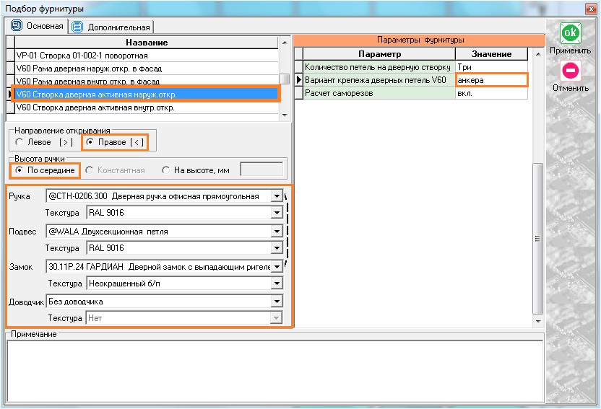

После применения параметров створки изделие примет вид:

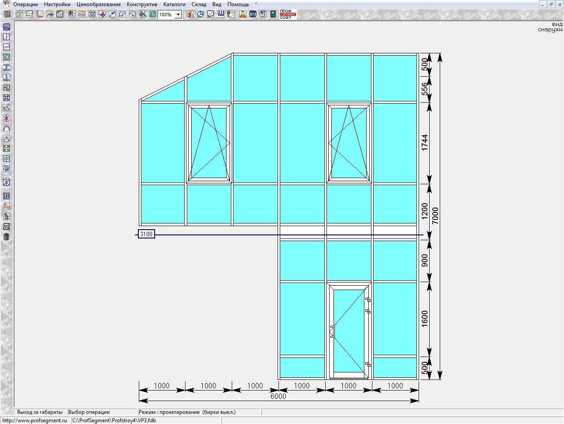

Завершающий шаг построения дверной конструкции – установка дверного импоста. Для этого необходимо выделить заполнение дверной створки и нажать на панели слева кнопку «Разделить по горизонтали». В окне «Деление заполнения» необходимо указать артикул дверного импоста V60 153-253 и расстояние установки от начала координат 500 мм:

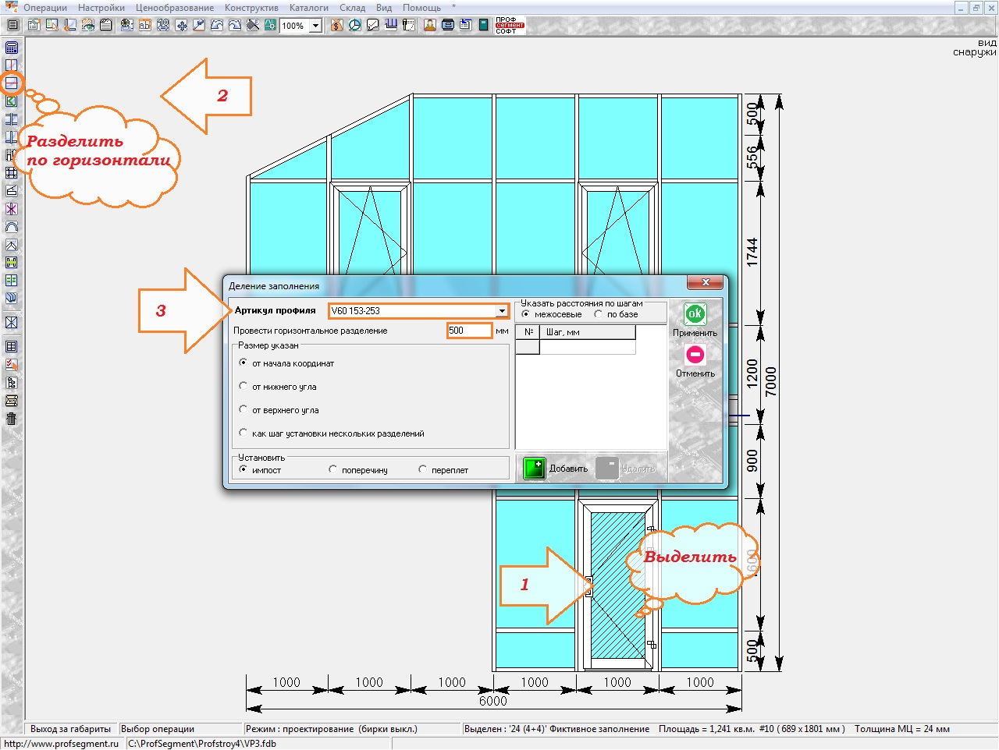

Построение требуемой конструкции завершено. Теперь, необходимо рассчитать и сохранить спецификацию изделия с помощью кнопки «Расчет спецификации изделия»:

